MEDIENINFORMATION

Würth Elektronik bietet M12-A-Rundsteckverbinder WR-CIRCM12
Gut geschützte Verbindungen
Waldenburg, 20. April 2023 – Würth Elektronik bietet ab sofort ein breites Produktportfolio an M12-Rundsteckverbindern mit A-Kodierung (DIN EN 61076-2-101). Die hochwertigen Buchsen und Stecker mit Schraubverriegelung für Gehäuseeinbau und Kabelkonfektionierung sind für den Einsatz in rauen Umgebungen mit Feuchtigkeit, Staub und Vibration geeignet. WR-CIRCM12 ist in vier-, fünf- oder achtpoliger Ausführung erhältlich.
M12-A steht für Datenleitungen mit der Option der DC-Stromversorgung, die in besonderer Weise für Feldbusanwendungen in Industrie, Maschinenbau, Automatisierung geeignet sind. Über die robusten, nach Schutzart IP67 oder IP68 staub- und wasserdichten Verbindungen können beispielsweise Sensoren und Aktoren angebunden werden.
Es gibt Gehäusevarianten mit Metall- oder Kunststoffhülsen. O-Ringe und Dichtungen sind aus Elastomeren und Epoxidharz, die Kontakte vergoldet. Alle lötbaren Produkte der WR-CIRCM12-Familie haben UL94-V0-zertifizierte Gehäuse und für die vorkonfektionierten Kabel und feldkonfektionierbaren Produkte mit Schraubanschluss gilt UL94-HB.
Die M12-A-Produktgruppe umfasst Kabel mit männlichen oder weiblichen Steckern, feldkonfektionierbare Verbinder und Stecker und Buchsen für den Geräteeinbau, darunter zum Beispiel solche, die vorverdrahtet oder als THT-Bauteil auf der Platine platzierbar sind. Kostenlose Muster können ab sofort bestellt werden.

Verfügbares Bildmaterial
Folgendes Bildmaterial steht druckfähig im Internet zum Download bereit: https://kk.htcm.de/press-releases/wuerth/

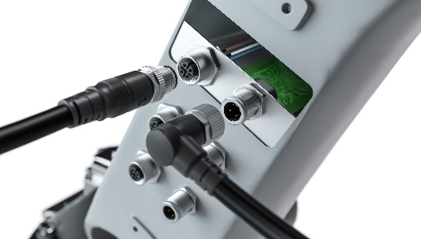Bildquelle: Würth Elektronik
Beliebt in Automation und Maschinenbau und jetzt erhältlich von Würth Elektronik: M12-A-Rundsteckverbinder

Über die Würth Elektronik eiSos Gruppe
Die Würth Elektronik eiSos Gruppe ist Hersteller elektronischer und elektromechanischer Bauelemente für die Elektronikindustrie und Technologie-Enabler für zukunftsweisende Elektroniklösungen. Würth Elektronik eiSos ist einer der größten europäischen Hersteller von passiven Bauteilen und in 50 Ländern aktiv. Fertigungsstandorte in Europa, Asien und Nordamerika versorgen die weltweit wachsende Kundenzahl.
Das Produktprogramm umfasst EMV-Komponenten, Induktivitäten, Übertrager, HF-Bauteile, Varistoren, Kondensatoren, Widerstände, Quarze, Oszillatoren, Power Module, Wireless Power Transfer, LEDs, Sensoren, Steckverbinder, Stromversorgungselemente, Schalter, Taster, Verbindungstechnik, Sicherungshalter sowie Lösungen zur drahtlosen Datenübertragung.
Die Verfügbarkeit ab Lager aller Katalogbauteile ohne Mindestbestellmenge, kostenlose Muster und umfangreicher Support durch technische Vertriebsmitarbeitende und Auswahltools prägen die einzigartige Service-Orientierung des Unternehmens.
Würth Elektronik ist Teil der Würth-Gruppe, dem Weltmarktführer in der Entwicklung, der Herstellung und dem Vertrieb von Montage- und Befestigungsmaterial, und beschäftigt 8 200 Mitarbeitende. Im Jahr 2022 erwirtschaftete die Würth Elektronik Gruppe einen Umsatz von 1,33 Milliarden Euro.
Würth Elektronik: more than you expect!
Weitere Informationen unter www.we-online.com

Weitere Informationen:  Würth Elektronik eiSos GmbH & Co. KG  Sarah Hurst  Max-Eyth-Straße 1  74638 Waldenburg  Telefon: +49 7942 945-5186  E-Mail: sarah.hurst@we-online.de  www.we-online.com | Pressekontakt:  HighTech communications GmbH  Brigitte Basilio  Brunhamstraße 21  81249 München  Telefon: +49 89 500778-20  E-Mail: b.basilio@htcm.de  www.htcm.de

